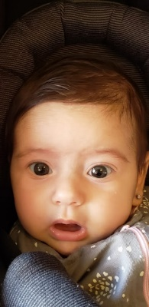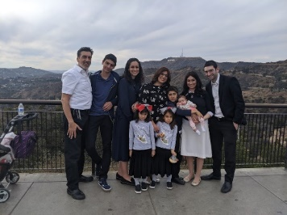 

Lorem ipsum dolor sit amet, consectetur adipiscing elit. Nunc ultricies vestibulum pretium. Sed igula est, facilisis quis nisi a, auctor volutpat neque. Praesent sed orci. Lorem ipsum dolor sit amet, consectetur adipiscing elit. Nunc ultricies vestibulum pretium. Sed igula est, facilisis quis nisi a, auctor volutpat neque. Praesent sed orci.

Family

Events

Heritage

Main

Lorem ipsum dolor sit amet, consectetur adipiscing elit. Nunc ultricies vestibulum pretium. Sed ligula est, facilisis quis nisi a, auctor volutpat neque. Praesent sed orci.

Lorem ipsum dolor sit amet, consectetur adipiscing elit. Nunc ultricies vestibulum pretium. Sed ligula est, facilisis quis nisi a, auctor volutpat neque. Praesent sed orci.